26-02-26
Appunti Mattina – Brutta copia
UIX – User Interface Experience
The best design is as little design as possible.
Bisogna velocizzare il caso comune, è un principio fondamentale, quello che faccio più spesso lo devo fare con meno click possibile. Quando guardiamo un sito i nostri fanno un percorso:
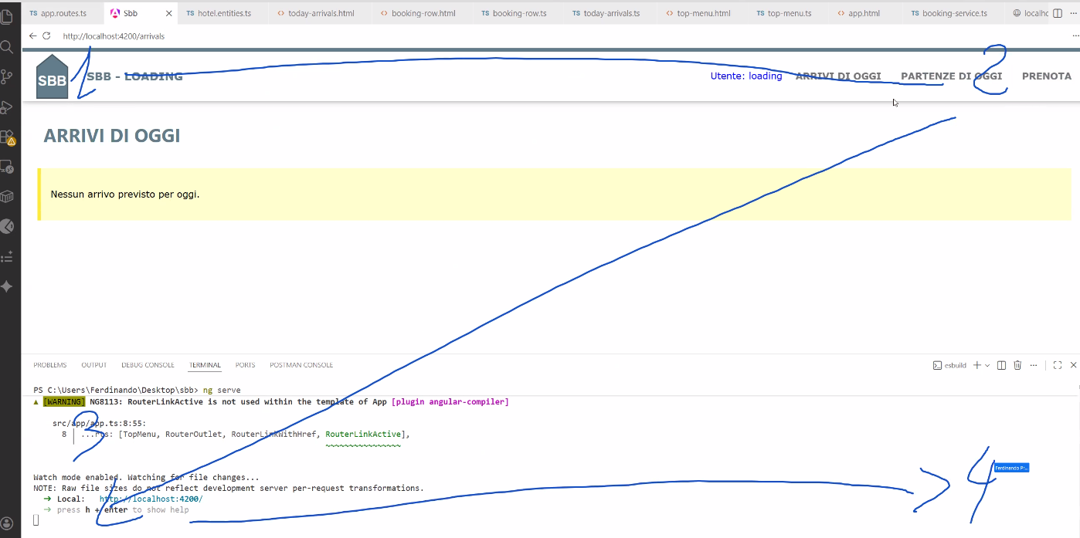
.
In alto a sinistra il logo.
In alto a destra c’è il menu, tipicamente.
In basso a sinistra ci può essere qualcosa ma la pagina scrolla. L’angolo in baasso a destra è morto.
Una pagina ha una testa e ha un corpo. La testa è il punto di riferimento e rimane fissa. Il resto scrolla.
Il programma deve funzionare ma deve anche essere usabile.
Ogni elemento dell’interfaccia grafica è collegato a una funzione.
Il tasto arrivi di oggi:
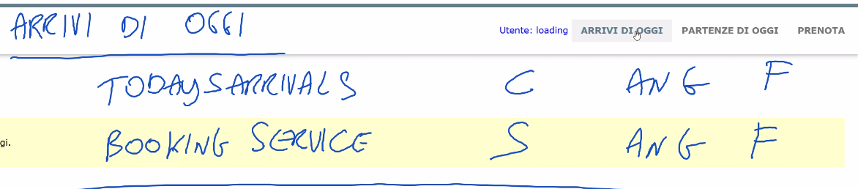
Ha un componente → in angular nella parte di frontend (TodaysArrival) e ha un servizio, BookingService sempre in angular e sempre frontend.

Nel Backend abbiamo BookingAPI, BookingRepository, BookingService e il DB.
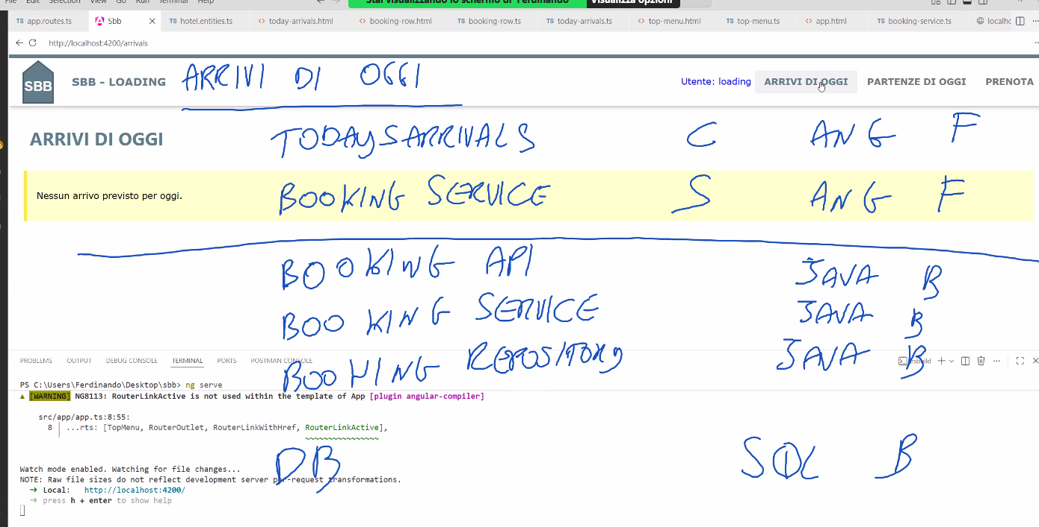
Tutte queste cose per fare un bottone.

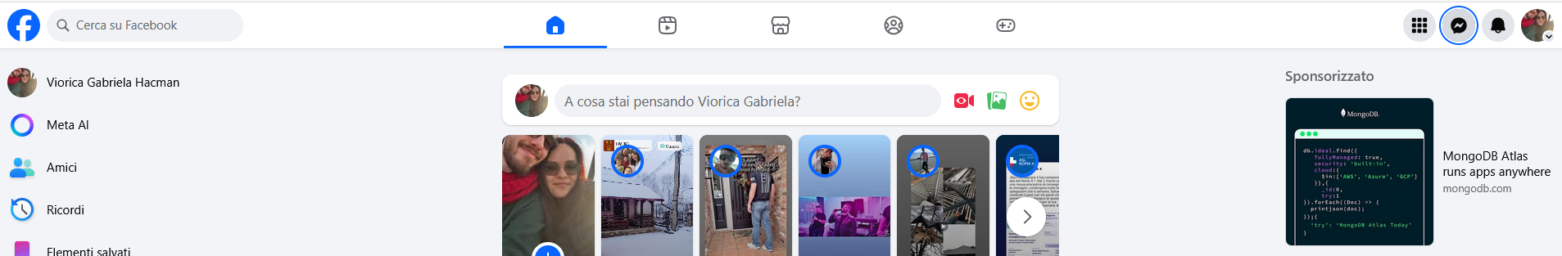
Facebook si prende poca brandizzazione, risparmia gli spazi. Per ogni funziona bisogna chiedersi, per il backend questo cosa vuol dire. Bisogna chiedersi di che API ho bisogno.

UOMO AL CENTRO → l’esperienza dell’utente è ciò che mi interessa d più. Adesso lavoriamo per il receptionist.
Per fare il lavoro piu comune dovrò fare zero click. Appena entro nel sistma, sulla home pagine voglio vedere arrivi e partenze di oggi. ½ ½

Impostiamo un nuovo frontend, e cominciamo a sviluppare una home page per il receptionist, perché è uno di quelli che gestirà l’applicazione. Quando studio un’applicazione parto dallo Use Case Diagram. La nostra applicazione deve essere POLA → Principle of Least Astonishment. Meno ti sorprendo e meglio è.

---------------------------------------------------------------------------------------------------------------------

Adattamento dei dati in produzione, noi avremo dati stastistici sulle persone che vi visitano e le decisioni di come dovrà essere la pagina non è una decisione nostra, ad un certo punto conosci la tua clientela.
Modifico l’interfaccia del mio programma iin base al feedback degli utenti → adattamento dei dati in produzione.

Nella prima fase ci limitiamo a lavorare come un golem, qualcosa che da principio non si muove e non fa niente.
Creo il componente top-menu (ng g c TopMenu).
Vado nell’html del mio componente e credo la barra del menu
Creo una cartella in public di nome img e ci metto il logo dentro.

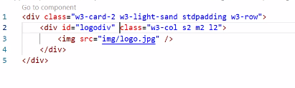
.
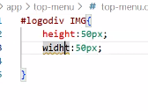
.
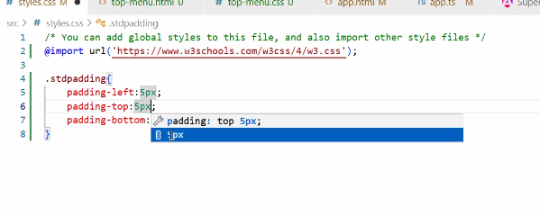
.
Quando clicco sopra l’icona del sito per convenzione si va alla homepage (routing, in base a quello che sceglie l’utente far vedere un componente o un altro). E in questo caso la home page del receptionist gli arrivi di oggi conterrà gli arrivi di oggi e le partenze di oggi.
Vado nel ts del componente e importo un componente che si chiama routerLink, per dare la possibilutà di fare navigazione. Clicco un punto e cambio componente.
Collegamento ad una rotta. Il percorso di un componente.

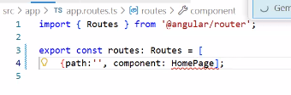
.

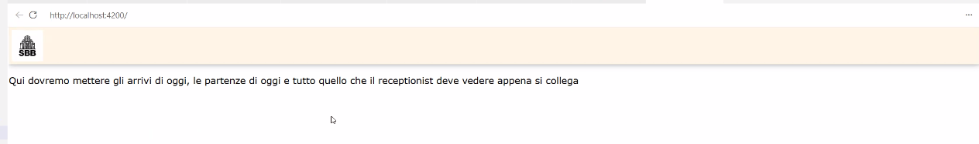
.
Dividiamo la pagina in blocchi da 3, perché ho lo spazio.
Arrivi, Partenzia, inserire prenotazioni.
Voglio anche la possibilità di ricare la lista.
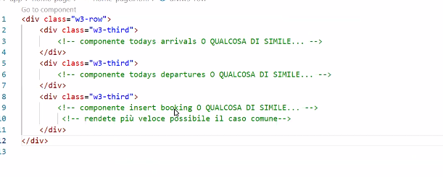
.
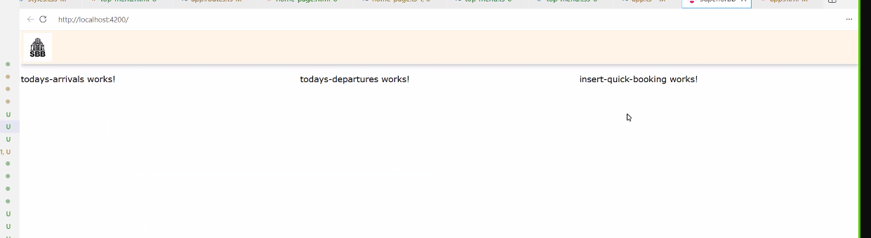
.

In alto a destra il nome dell’utente loggato e il nome dell’hotel.

RICHIESTE:
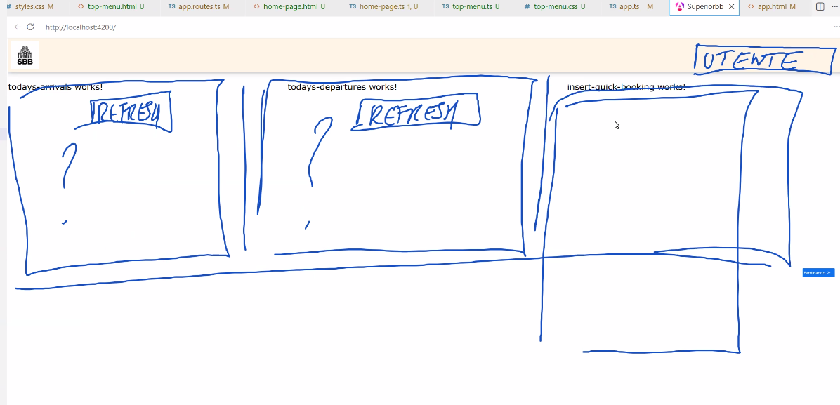
.

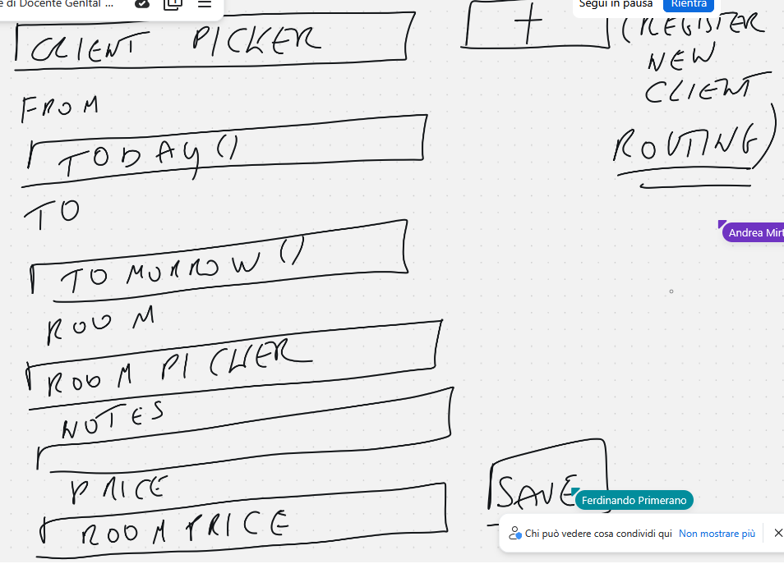
pulsanti w3sand con sfumatura diversa. Sfondo menu sand. I colori sono sand, bianco, nero e accenti di rosso. Lo sfondo bianco.

